Eisstadion Straubing schließt baulich zu Amsterdam und Salzburg auf
Von der Bärenhöhle zur hochkarätigen Arena:
Stadionsanierung eröffnet Zukunftsperspektiven
Seit Beginn der Spielsaison 2011/2012 bietet das Eisstadion am Pulverturm in Straubing Spitzensportlern, Amateuren und Eissportfans ein zeitgemäßes Ambiente mit erstklassiger Infrastruktur. In einer gemeinsamen Kraftanstrengung passten die Stadt und eine private Investitionsgesellschaft die Sportstätte an die Anforderungen des internationalen Spitzensportes an. Dazu wurde die komplette Ostseite der Arena als Gesicht zur Stadt neu strukturiert und baulich erweitert: Ein neuer Eingangsbereich, moderne Kabinen für den Amateur- und Breitensport, Gastronomie für Besucher und Fans sowie eine exklusive VIP-Lounge werten das Gebäude auf und wagen eine ambitionierte Aussage über die sportliche Zukunft des Eishockey-Clubs. Mindestens ebenso ehrgeizig stellte sich die Durchführung des Neubaus in wenigen Monaten zwischen zwei Spielzeiten dar. Zur langfristigen Qualitätssicherung bei rasantem Arbeitstempo wurden die Fliesenarbeiten ausschließlich mit den Produkten der PCI Augsburg GmbH ausgeführt.
Das neue Gesicht des Eisstadions am Pulverturm in Straubing kann sich sehen lassen. Und auch die neue Ausstattung lässt nichts zu wünschen übrig: Die Tigers-Fans freuen sich über einen modernen Gastronomiebereich und einen neuen Fan-Shop. Für die Nachwuchsmannschaften des EHC Straubing e. V. wurden die Umkleiden und Sanitäranlagen runderneuert. Als Sahnehäubchen bezog die Geschäftsstelle der Straubing Tigers neue Räumlichkeiten und das Ambiente des rund 360 Quadratmeter großen VIP-Bereiches kann nun mit den Lounges der großen Arenen in Amsterdam und Salzburg mithalten. Zwar erfüllt das Stadion bereits seit 2008 mit dem Aufstieg der Straubing Tigers in die höchste deutsche Eishockey-Liga DEL die entsprechenden Voraussetzungen für den Spielbetrieb erster Klasse, allerdings brauchte es drei weitere Jahre, bis die Arbeiten nach der Spielzeit 2010/11 zur vorerst letzten Sanierung beginnen konnten. Ende März 2011 fiel der Startschuss und bis zum Auftakt der nächsten Saison im Spätsommer desselben Jahres musste alles fertig sein. Eine neu gegründete Investitionsgesellschaft der Straubing Tigers investierte 2,5 Millionen Euro in das ehrgeizige Projekt.
Hochfrequentierte Flächen –
wirtschaftlich genutzt baulich anspruchsvoll
Aktuell fasst das Stadion rund 5.800 Zuschauer, von denen etwa ein Viertel auf Sitzen Platz nehmen kann. Die übrigen Schlachtenbummler feuern ihre Teams im Stehen an. Der exklusive VIP-Bereich ist für 400 Gäste reserviert. Die Eisfläche ist Trainings- und Wettkampfstätte für Profis und Amateure zugleich: Neben den Straubing Tigers nutzen sie auch die Amateursportler und Nachwuchsmannschaften des EHC Straubing e.V. Darüber hinaus sorgen Schulsport, Eisstockschießen und öffentlicher Publikums- und Discolauf für die gute Auslastung der Sportanlage.
Unter wirtschaftlichen Gesichtspunkten ist die große Zahl von aktiven Sportlern und begeisterten Zuschauern wünschenswert. Unter baulichem Blickwinkel stellt dies allerdings hohe Anforderungen an das Material und seine Verarbeitung. Neben einem ansehnlichen Erscheinungsbild sind Widerstandkraft gegen mechanische Belastungen durch die hochfrequente Begehung sowie gute Reinigungseigenschaften in den hygienisch sensiblen Zonen gefragt. In Küchen, Umkleiden, WC`s und Treppenhäusern kamen deshalb auf insgesamt rund 1.000 Quadratmetern helle und robuste Fliesen des Herstellers VitrA zum Einsatz.
Stresstest: Qualitätssicherung gelingt
im handwerklichen Powerplay bei erstklassiger Materialwahl
Als örtliches Unternehmen mit großer Erfahrung und hoher Schlagkraft im Objektbereich erhielt die Hans Schneitl Fliesen, Asphalt, Estrich GmbH den Auftrag, sämtliche keramischen Beläge zu verlegen und Gussasphaltböden einzubauen. Geschäftsführer Hans-Peter Schneitl dazu: „Die größte Herausforderung dieser Baustelle war die extrem kurze Zeit, in der alle Arbeiten angegangen und abgeschlossen werden mussten. Es war unmöglich erst zu planen und die Arbeiten anschließend systematisch durchziehen. Stattdessen haben wir in Abstimmung mit den anderen Gewerken immer in den Räumen gearbeitet, die gerade frei waren. Und selbst so kam es vor, dass in einem Raum nur drei von vier Wänden gefliest werden konnten, weil an der letzten noch andere Arbeiten anstanden. Wo so viel Energie in die Koordination und zügige Ausführung fliest, ist die Qualität der Arbeitsmaterialien enorm wichtig. Mit den Produkten der PCI Augsburg haben wir beste Erfahrungen gemacht.“ Die Kenntnisder Verarbeitungseigenschaften der Produkte und ihr hoher Verarbeitungskomfort führten hier selbst unter dem immensen Zeitdruck zu brillanten Ergebnissen. Wann immer der Baufortschritt es erforderte, arbeiteten ab Mai 2011 bis zu 20 Mann des Fliesenfachbetriebes an der Fertigstellung der neuen Räume.
In der Küche und in den Umkleiden wurde an den Wänden VitrA Steingut im Format 20 x 20 cm in weiß-matt und auf dem Boden VitrA Feinsteinzeug im Format 20 x 20 cm verlegt. Die Böden der Treppenhäuser wurden in elegantem Anthrazit gefliest. Zum Einsatz kam hier VitrA Color Dot im Format 30 x 30 cm.
Um die Saugfähigkeit der Wand-Untergründe zu reduzieren und die klebeoffene Zeit sowie die Korrigierzeit zu verlängern, wurden sie mit PCI Gisogrund grundiert. Auf den Bödenkam die rissüberbrückende Sicherheits-Dichtschlämme PCI Seccoral 2K in einer Trockenschichtdicke von 2 mm zum Einsatz. Sie schützt den Fliesenbelag vor späteren Schäden durch Verformungen infolge Schwinden des jungen Zementestrichs. Sie wirkt entkoppelnd und spannungsabbauend und kann deshalb grundsätzlich auf Zementestrichen appliziert werden, sobald diese begehbar sind, um anschließend die Keramik aufzubringen.Im Straubinger Neubau wurde die genannte Dichtschlämme im Erdgeschoss auf Zementestrich und im Obergeschoss auf dem Gussasphalt aufgebracht. „Wegen des hohen Zeitdrucks entschied man sich im Obergeschoss für den grundsätzlich wasserdichten Gussasphalt, der schon nach fünf Stunden belegereif ist. Um die Bausubstanz hundertprozentig vor eindringender Feuchtigkeit zu schützen, haben wir auch hier PCI Seccoral 2K aufgebracht“, erläutert Hans-Peter Schneitl.
Nachdem die Vorbereitungen abgeschlossen waren, brachten die Spezialisten zunächst die Fliesen mit dem flexibilisierten Fliesenkleber PCI FT Extra an den Wänden der Kabinen, sanitären Anlagen und in der Küche des Gastronomiebereiches an. Der Mörtel eignet sich zum sicheren Verlegen von Feinsteinzeug, Steingut- sowie Steinzeugfliesen auf Heizestrichen, Gipskarton- und Gipsfaserplatten, Gussasphalt, Zementestrichen, Anhydrit- und Gips-Fließestrichen sowie PCI-Verbundabdichtungen. Auf den Böden wurden die Fliesen mit PCI Nanoflott verlegt, dem variablen Fließbettmörtel speziell für Feinsteinzeug. Er eignete sich optimal für die neuen Räumlichkeiten, weil er verformungsfähig ist und Temperaturschwankungen ebenso wie Untergrundspannungen zuverlässig ausgleicht. Der Fliesenkleber härtete jeweils zwei Tage aus, bevor die Fugenmasse eingebracht wurde. Hier kam PCI Durafug NT zum Einsatz, der zementäre Spezial-Fugenmörtel für Gewerbeflächen. Er bietet erfolgreich Paroli bei erhöhter mechanischer Belastung und Beanspruchung durch Reinigungschemikalien im industriellen und gewerblichen Bereich. Selbst regelmäßige Hochdruckreinigung bis 100 bar hinterlässt keine Spuren. Neutrale und alkalische Reiniger ebenso wenig und selbst sauren Reinigern gegenüber zeigt der Spezialmörtel erhöhte Widerstandskraft.
Fazit:
Die enorm kurze Bauzeit des neuen Ostteils des Eisstadions stellte alle Projektbeteiligten vor große Herausforderungen in Bezug auf die geschickte Koordination der unterschiedlichen Gewerke, Arbeitsgeschwindigkeit und Verarbeitungsqualität. Weil besonders die Verlegung des Wand- und Bodenbelages sich nach dem jeweiligen Baufortschritt richtete, war in diesem Bereich große Flexibilität und Professionalität von den Mitarbeitern der Hans Schneitl GmbH gefragt. „Bei einem dermaßen sportlichen Zeitplan ist Teamplay das A und O. Mit den Produkten und den Fachberatern der PCI Augsburg habe ich in vielen Projekten sehr gute Erfahrungen gemacht. Die Zusammenarbeit hat sich auch in diesem Fall gelohnt: Bei Anfragen hat mir der Ansprechpartner den Ball in kürzester Zeit zurückgespielt und genau die Informationen gegeben, die wir gebraucht haben. Dieser Teamgeist in Kombination mit der großen Palette ausgereifter Produkte hat trotz des knappen Zeitrahmens zu einem vorbildlichen Ergebnis geführt“, resümiert Hans-Peter Schneitl.
Kontakt:
Bauherr:
Investitionsgesellschaft Eisstadion mbH & Co. KG
Kolbstr. 2
94315 Straubing
Telefon: 09421 / 89436
Fax: 09421 / 89438
PCI Fachberatung:
PCI Augsburg GmbH
Fachberater Ludwig Eichstetter
Mobil: 01 74 / 315 52 44
E-Mail: ludwig.eichstetter@basf.com

Verarbeiter:
Fliesen, Asphalt, Estrich GmbH Hans Schneitl
Mittlere Bachstraße 31
94315 Straubing
Tel. 09421/22046
E-Mail: schneitl@t-online.de

Bilder:
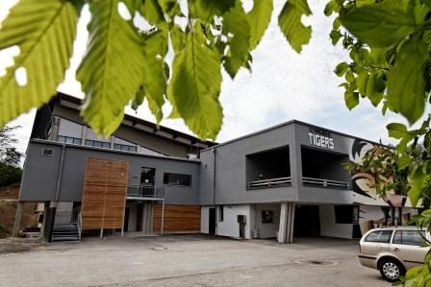
Seit der Spielsaison 2011/2012 bietet das Eisstadion am Pulverturm in Straubing Spitzensportlern, Amateuren und Eissportfans ein zeitgemäßes Ambiente und erstklassige Infrastruktur. In einer gemeinsamen Kraftanstrengung passten die Stadt und eine private Investitionsgesellschaft die Sportstätte in wenigen Monaten an die Anforderungen des internationalen Spitzensportes an. Dazu wurde die komplette Ostseite der Arena als Gesicht zur Stadt neu strukturiert und baulich erweitert.
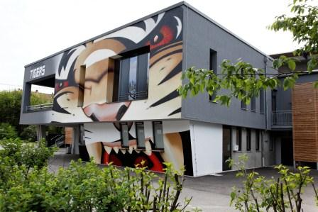
Die Fans der Straubing Tigers freuen sich über einen modernen Gastronomiebereich und einen neuen Fan-Shop. Für die Nachwuchsmannschaften wurden die Umkleiden und Sanitäranlagen runderneuert. Als Sahnehäubchen bezog die Geschäftsstelle neue Räumlichkeiten und das Ambiente des rund 360 Quadratmeter großen VIP-Bereiches kann nun mit den Lounges der großen Arenen in Amsterdam und Salzburg mithalten.

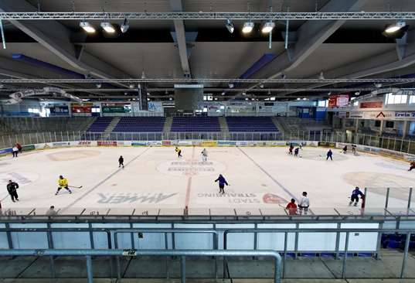
Aktuell fasst das Stadion rund 5.800 Zuschauer, von denen etwa ein Viertel auf Sitzen Platz nehmen kann. Die übrigen Schlachtenbummler feuern ihre Teams im Stehen an. Die Eisfläche ist Trainings- und Wettkampfstätte für die Profis der Straubing Tigers sowie für die Amateursportler des EHC Straubing e.V. Darüber hinaus sorgen Schulsport, Eisstockschießen und öffentlicher Publikums- und Discolauf für die gute Auslastung der Sportanlage.

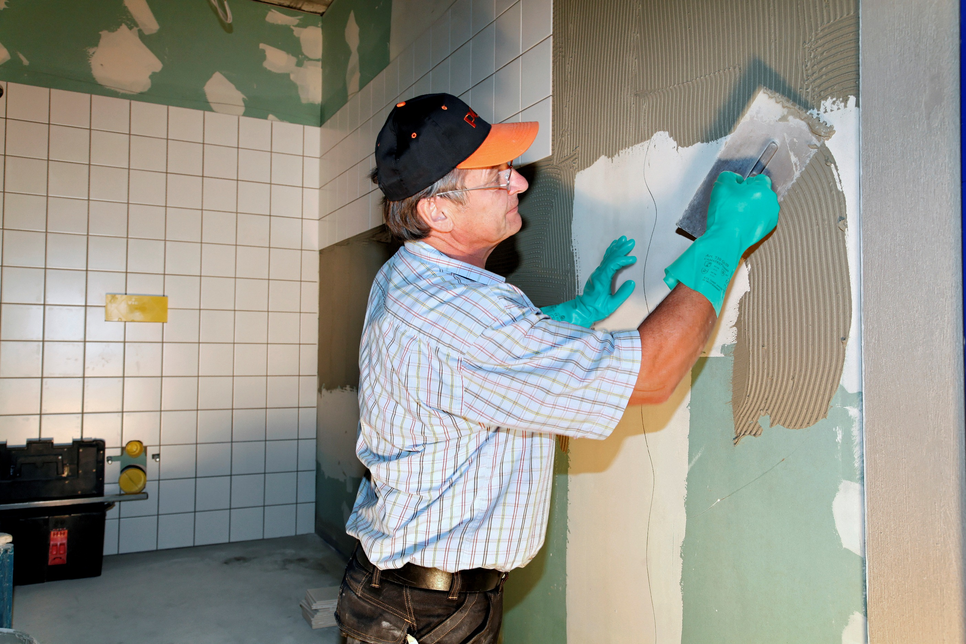
Die Spezialisten brachten die Fliesen mit dem flexibilisierten Fliesenkleber PCI FT Extra an den Wänden der Kabinen, sanitären Anlagen und in der Küche des Gastronomiebereiches an. Der Mörtel eignet sich zum verformungsfähigen Verlegen von Feinsteinzeug, Steingut- sowie Steinzeugfliesen.

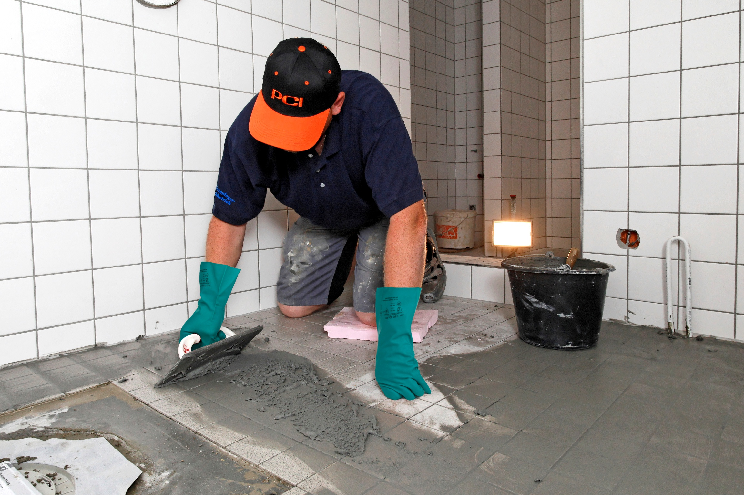
Auf den Böden wurden die Fliesen mit PCI Nanoflott verlegt, dem variablen Fließbettmörtel speziell für Feinsteinzeug. Er eignete sich optimal für die neuen Räumlichkeiten, weil er verformungsfähig ist und Temperaturschwankungen sowie Untergrundspannungen zuverlässig ausgleicht. Als Verfugungsmaterial kam der Spezial-Fugenmörtel für Gewerbeflächen PCI Durafug NT zum Einsatz.
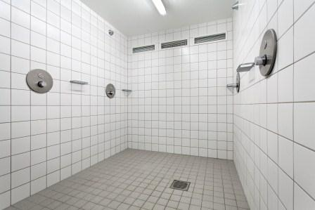
Fertiger Sanitärbereich
